Reward Points Demo Notes

Backend

Секция Extension settings

- На текущем 21м (последнем) степе секции заменить кнопку Next Tutorial во всплывающем окне на кнопку Next.

При нажатии на Next юзер будет переходить по этой ссылке http://magento2points.demo2.aheadworks.com/admin/catalog/category/

На эту страницу мы добавим еще один степ:

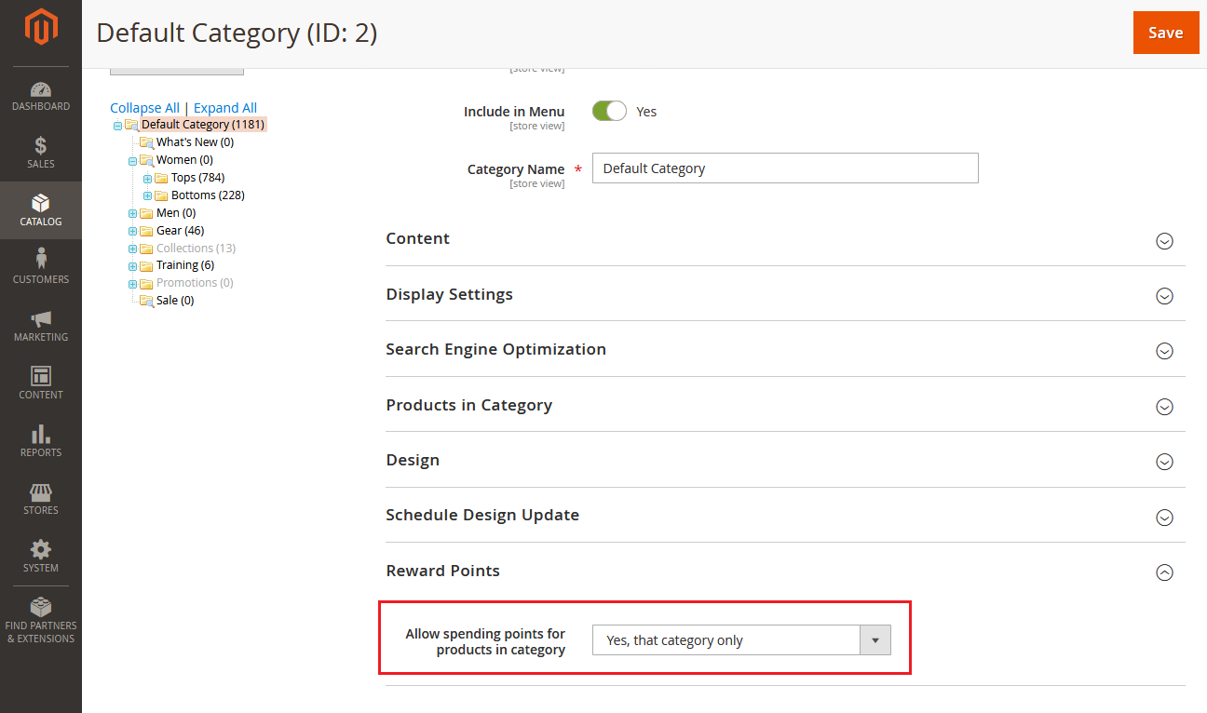

Всплывающее окно расположим над выделением

Spending permissions per category
Define whether to allow point usage when purchasing products within each particular category (up to subcategories).
Close
Back
Next Tutorial

Теперь этот степ будет у нас последним в данной секции. При нажати на кнопку Next Tutorial, юзер будет переходить на начало следующей секции:

http://magento2points.demo2.aheadworks.com/admin/aw_reward_points/transactions/

